Form data form ini adalah sebuah form yang berfungsi untuk mencatat semua form yang ada di dalam program aplikasi sekolah ini. Di form inilah semua form akan divalidasi untuk dapat di akses oleh users yang akan memakai aplikasi ini. Yang dicatat di form ini adalah form id, form name dan codes dari semua form yang ada di program aplikasi ini. Codes di sini nantinya akan digunakan untuk melakukan terhadap user yang akan melakukan akses ke suatu form. Semua form yang tidak didaftarkan di fom ini tidak akan pernah bisa dibuka oleh user dan user yang tidak mempunyai hak askses juga tidak dapat mengakses form tersebut.

Untuk melakukan input data form ini hanya dapat dilakukan oleh user dengan tipe administrator saja. Dan pada saat user lain menemui form yang tidak dapat diakses maka user tersebut harus melaporkan pada user administrator agar form tersebut dapat segera dapat diakses. Form yang tidak dapat diakses tidak akan dimunculkan ke layar monitor. Hal ini diperuntukkan agar tidak terjadi duplikasi oleh pihak-pihak yang tidak berkepentingan.

Untuk membuat form ini yang perlu dibuat adalah sebagai berikut :

|  |  |  |
| --- | --- | --- |
| **Object** | **Properties** | **Setting** |
| **Form** | Name | FrmDataForm |
|  | BorderStyle | 0-None |
|  | BackColor | &H00FFC0C0& |
|  | StartUpPosition | 2-CenterScreen |
|  | ShowInTaskBar | 1-True |
| aicAlphaImage | Name | aicAlphaImage1 |
|  | ScaleMethod | 1-aiStretch |
|  | Picture | As you wish |
| Basform | Name | Basform1 |
|  | ButtonMax | False |
|  | ButtonMin | False |
| Shape | Name | Shape1 |
|  | BackStyle | 0-tranparent |
|  | BorderStyle | 1-Solid |
|  | BorderColor | &H0000DDFF& |
|  | BorderWidth | 2 |
|  | FillStyle | 1-Tranparent |
| Label | Name | Label1 |
|  | Captian | Data Form of Forms |
|  | Font | Dodger |
|  | FoceColor | &H0000DDFF& |
|  | Name | Label2 |
|  | Captian | Form ID |
|  | Font | Dodger |
|  | FoceColor | &H0000DDFF& |
|  | Name | Label3 |
|  | Captian | Form Name |
|  | Font | Dodger |
|  | FoceColor | &H0000DDFF& |
| TextBox | Name | TxtFormID |
|  | Appearance | 0-Flat |
|  | Height | 330 |
|  | Name | TxtFormName |
|  | Appearance | 0-Flat |
|  | Height | 330 |
|  | Name | TxtID |
|  | Appearance | 0-Flat |
|  | Height | 330 |
|  | Visible | False |
| TDBGrid | Name | Grid |
| Columns(0) | Caption | Form ID |
|  | DataField | FormID |
| Columns(1) | Caption | Form Name |
|  | DataField | FormName |
| VBButton | Name | CmdAdd |
|  | ButtonType | 3-Windows XP |
|  | Caption | &Add |
|  | Name | CmdEdit |
|  | ButtonType | 3-Windows XP |
|  | Caption | &Edit |
|  | Name | CmdDelete |
|  | ButtonType | 3-Windows XP |
|  | Caption | &Delete |
|  | Name | CmdSave |
|  | ButtonType | 3-Windows XP |
|  | Caption | &Save |
|  | Name | CmdCancel |
|  | ButtonType | 3-Windows XP |
|  | Caption | &Cancel |
|  | Name | CmdQuit |
|  | ButtonType | 3-Windows XP |
|  | Caption | &Quit |

Semua komponen tersebut diatur dan ditata sesuai dengan keinginan masing-masing dan menjadi seperti ini:

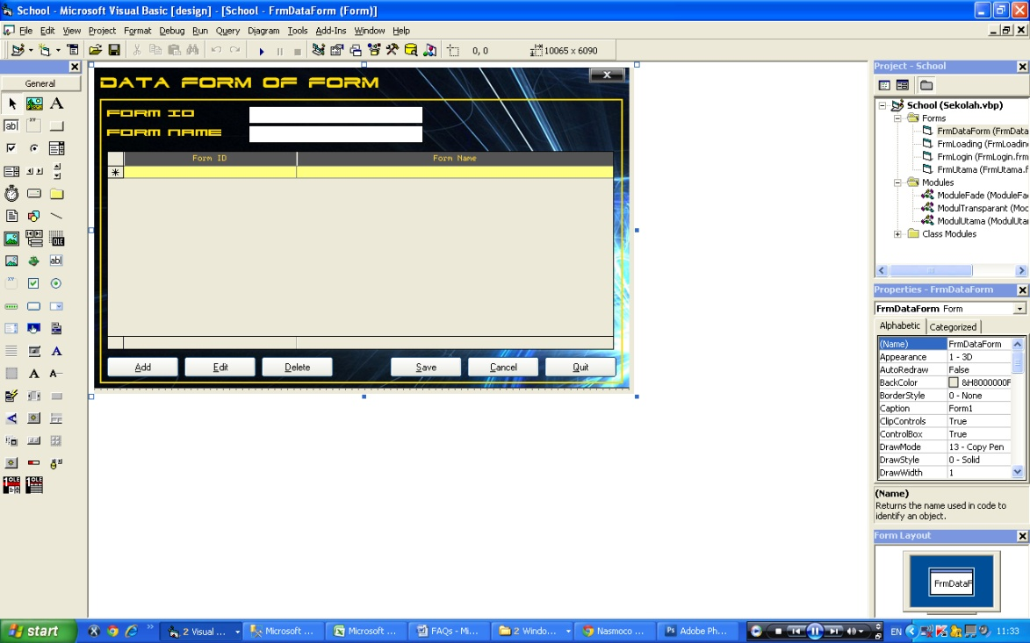

Sehingga pada saat program dijalankan akan menjadi seperti ini:

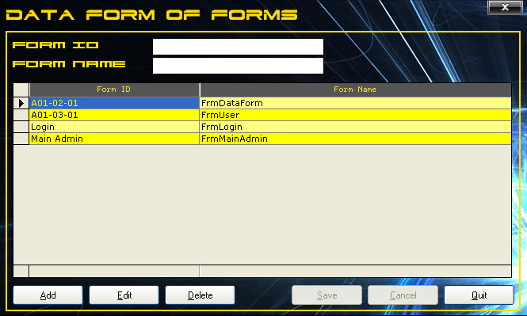

Pada saat dijalankan pertama kali semua kolom isian kosong dan tidak dapat diisi karena dikunci. Untuk memasukkan data baru maka ditekan tombol Add. Setelah itu kolom isian dapat diisi dengan data. Untuk menyimpannya ditekan tombol Save dan jika akan dibatalkan ditekan tombol Cancel. Untuk mengubah data yang telah ada maka ditekan tombol Edit atau klik 2 kali pada baris data yang dimaksud pada tabel. Setelah itu data akan muncul di kolom-kolom isian, dan sekarang data dapat dirubah akan tetapi yang dapat dirubah hanya data form name saja. Untuk menyimpan perubahan data tersebut ditekan tombol Save dan untuk membatalkannya ditekan tombol Cancel. Dan untuk menghapus data yang telah ada, klik data pada table dan ditekan tombol Delete.

Dan untuk menjalan semua fungsi form dengan baik dan benar maka di bawah ini adalah source code form data form:

Dim Edit As Boolean

Sub RefreshData()

Grid.DataSource = Nothing

SQL = "Select * from FormX"

Set Grid.DataSource = DbCon.Execute(SQL)

Grid.Refresh

End Sub

Public Sub CmdAdd_Click()

Edit = False

Form_Load

Tombol Me, False

TxtFormID.Locked = False

TxtFormName.Locked = False

TxtFormID.BackColor = vbWhite

TxtFormID.ForeColor = vbBlack

TxtFormID.SetFocus

End Sub

Private Sub CmdCancel_Click()

Form_Load

End Sub

Private Sub CmdDelete_Click()

Edit = False

Tombol Me, False

TxtFormID = Trim(Grid.Columns(0).Text)

TxtFormName = Trim(Grid.Columns(1).Text)

TxtFormID.Locked = True

TxtFormName.Locked = True

If MsgBox("Are You Sure to Delete This??", vbCritical + vbYesNo) = vbYes Then

SQL = "delete from FormX where formid='" & Trim(TxtFormID.Text) & "'"

DbCon.Execute SQL

MsgBox "Data Deleted"

End If

RefreshData

End Sub

Private Sub CmdEdit_Click()

Grid_DblClick

End Sub

Private Sub CmdQuit_Click()

Unload Me

End Sub

Private Sub CmdSave_Click()

Dim Code As String

If Trim(TxtFormID.Text) = "" Then

MsgBox "Form ID Still Blank"

Exit Sub

ElseIf Trim(TxtFormName.Text) = "" Then

MsgBox "Form Name Still Blank"

Exit Sub

End If

Code = Trans.encryp_pass(25, Trim(TxtFormName.Text))

If Not Edit Then

SQL = "insert into formX values('" & Trim(TxtFormID.Text) & "','" & Trim(TxtFormName.Text) & _

"','" & Code & "')"

DbCon.Execute SQL

MsgBox "Data Saved"

Form_Load

RefreshData

Else

SQL = "update FormX Set FormName='" & Trim(TxtFormName.Text) & "' where FormID='" & Trim(TxtFormID.Text) & "'"

DbCon.Execute SQL

MsgBox "Data Updated"

Form_Load

RefreshData

End If

End Sub

Private Sub Form_Activate()

CekForm Me, TxtID

End Sub

Private Sub Form_Load()

Tombol Me, True

TxtID = "A01-02-01"

Me.Width = Me.BasForm1.Width

Me.Height = Me.BasForm1.Height

Bersih

TxtFormID.Locked = True

TxtFormName.Locked = True

TxtFormID.BackColor = vbWhite

TxtFormID.ForeColor = vbBlack

Edit = False

RefreshData

End Sub

Sub Bersih()

TxtFormID = ""

TxtFormName = ""

End Sub

Private Sub Grid_DblClick()

Edit = True

Tombol Me, False

TxtFormID = Trim(Grid.Columns(0).Text)

TxtFormName = Trim(Grid.Columns(1).Text)

TxtFormID.Locked = True

TxtFormName.Locked = False

TxtFormID.BackColor = vbRed

TxtFormID.ForeColor = vbWhite

End Sub

Private Sub TxtFormID_KeyPress(KeyAscii As Integer)

KeyAscii = UpCase(KeyAscii)

End Sub

**Watch and Learn**